溧阳市控制性详细规划编制技术导则
（2018版）

溧阳市规划局
2018年10月

目录
1 总则 1
1.1 目的和依据 1
1.2 适用范围 1
1.3 基本原则 1
1.4 编制层级体系 1
1.5 编制地区类型 2
1.6 控制内容 2
1.7 控制方式 3
2 单元及地块划分 4
2.1 编制单元划分 4
2.2 基本控制单元划分 5
2.3 地块划分 6
2.4 地块细分与合并 6
3 用地分类与兼容控制 7
3.1 规划导向 7
3.2 用地分类 7
3.3 用地兼容 7
4 公共管理与公共服务设施 9
4.1 规划导向 9
4.2 基本要求 9
4.3 市级公共管理与公共服务设施 10
4.4 社区级公共管理与公共服务设施 10
5 城市“六线” 11
5.1 规划导向 11
5.2 城市道路红线 11
5.3 城市黄线 11
5.4 城市绿线 12
5.5 城市蓝线 13
5.6 城市紫线 13
5.7 城市橙线 13
6 基本指标 14
6.1 规划导向 14
6.2 容积率 14
6.3 建筑高度 14
6.4 建筑密度 15
6.5 绿地率 15
7 城市设计 16
7.1 规划导向 16
7.2 空间肌理组织 16
7.3 景观风貌控制 16
7.4 建筑界面控制 16
8 综合交通 17
8.1 基本原则 17
8.2 道路系统 17
8.3 公共交通 17
8.4 慢行交通 17
8.5 机动车停车设施 18
8.6 加油（气）站 18
8.7 充电站 18
9 低碳生态 19
9.1 规划导向 19
9.2 生态建设 19
9.3 资源利用 19
9.4 节能和新能源利用 19
9.5 海绵城市 19
10 地下空间开发利用 21
10.1 规划导向 21
10.2 地下交通设施 21
10.3 地下防灾设施 21
10.4 地下商业设施 21
10.5 地下市政公用设施 22
10.6 地下公共服务空间 22
10.7 其他控制引导 22
11 公用设施 24
11.1 规划导向 24
11.2 控制内容 24
11.3 给水工程 24
11.4 排水工程 24
11.5 再生水工程 24
11.6 供电工程 24
11.7 燃气工程 25
11.8 供热工程 25
11.9 信息工程 25
11.10 环卫工程 25
11.11 其它工程 25
12 环境保护和综合防灾 26
12.1 规划导向 26
12.2 环境保护 26
12.3 抗震防灾 26
12.4 消防工程 26
12.5 人防工程 27
12.6 防洪除涝工程 27
13 现状调研 28
13.1 现状资料调查 28
13.2 现状综合分析与评估 30
14 附则 30
14.1 用词说明 30
14.2 生效日期 30
15 术语 31
附录 33
附录1 溧阳市中心城区特殊地区划定规划总图 33
附录2 居住地块常住人口预测办法 34
附录3 建筑控制线和贴线率计算规则 35
附录4 建（构）筑物倒塌影响宽度计算规则 38
附录5 用词说明 40
附表 42
附表1 溧阳市城乡用地分类和代码 42
附表2 溧阳市城市建设用地分类和代码 44
附表3 新旧地性质对比表 52
附表4 溧阳市用地兼容表 57

总则

1.1 目的和依据
为了适应我市城市规划管理的需要，规范控制性详细规划的编制，提高控制性详细规划成果的科学性和可操作性，保障控制性详细规划有效实施，根据《中华人民共和国城乡规划法》、《江苏省城乡规划条例》、《城市、镇控制性详细规划编制审批办法》等法律、法规和规章，参考《城市用地分类与规划建设用地标准（GB50137-2011）》、《江苏省城市规划管理技术规定（2011年版）》、《江苏省控制性详细规划编制导则（2012年修订）》等技术标准和规范，结合我市实际，制定本导则。

1.2 适用范围
1.2.1 本导则适用于我市中心城区范围内控制性详细规划的编制。镇控制性详细规划的制定，需按照本导则用地分类与兼容控制、地块划分、基本内容与控制要求的规定，根据镇的规模和具体情况，参照执行综合交通、低碳生态、公用设施、环境保护与综合防灾等有关内容的要求。
1.2.2 本导则未涉及的内容，应当按照国家、省、市现行的相关技术标准和规范执行。

1.3 基本原则
编制控制性详细规划应遵循下列基本原则：
（1）依据城市、镇总体规划，落实并协调相关专项规划要求；
（2）处理好控制性详细规划与地方发展战略、城市设计、专题研究等相关规划的关系；
（3）统筹兼顾，处理好局部与整体、近期与长远、需要与可能、经济建设与社会发展、城镇建设与环境保护、现代化建设与历史文化保护等关系；
（4）合理、综合、集约利用土地资源，地上空间与地下空间统筹规划；
（5）遵循可持续发展原则，贯彻落实交通引导、低碳生态等要求；
（6）处理好规划刚性与弹性的关系，体现规划的经济性和可实施性；
（7）适应经济社会发展需要，体现公众意愿，保障公共利益，合理配置基本公共服务功能。

1.4 编制层级体系
1.4.1 为便于全面系统地组织编制控制性详细规划，深化、落实总体规划的意图，形成系统有序的规划控制引导体系，参照《溧阳市控制性详细规划编制及管理单元划分规划》，将需要编制控制性详细规划的地区由大到小按四个层级体系划分地域编制范围，即分区——编制单元——基本控制单元——地块。
1.4.2 控制性详细规划新编或修编范围宜为1个或多个完整编制单元。
1.4.3 控制性详细规划修改的规划编制范围，宜为1个或多个基本控制单元。
1.4.4 控制性详细规划的修改范围可根据具体情况，在编制单元或基本控制单元范围的基础上适当调整。
1.4.5 控制性详细规划深化和勘误的规划编制范围，可为1个或多个地块。

1.5 编制地区类型
1.5.1 编制控制性详细规划的地区可归为一般地区、特殊地区、预留区三种区域类型。
1.5.2 特殊地区指城市功能发展地区、历史文化敏感地区、自然生态开敞地区。具体范围参照《溧阳市总体城市设计》附图（详见附录1）。
1.5.3 预留区指规划编制时发展用途暂不明确的地区。
1.5.4 一般地区指特殊地区、预留区以外的地区。
1.5.5 一般地区、特殊地区、预留区分别适用不同的规划编制深度，控制不同的规划要素。

1.6 控制内容
1.6.1 一般地区基本控制内容：
（1）土地使用性质及其兼容性等用地功能控制要求；
（2）容积率、建筑密度、建筑高度、绿地率等用地指标控制；
（3）“三大设施”（基础设施、公共服务设施、公共安全设施）的用地规模、等级等控制要求，地下管线控制要求；
（4）“六线”(城市道路红线、城市黄线、城市绿线、城市蓝线、城市紫线、城市橙线)控制要求。
1.6.2 对特殊地区除了提出上述一般地区的控制要求外，还须根据区位特点提出其他控制要求。
1.6.3 对预留区，只须提出公共服务设施、交通和市政基础设施等的总体要求。当预留区的用途明确后，可按一般地区或特殊地区的要求，明确相应控制要素及控制要求。
1.6.4 根据控制内容和控制方式，明确控规中的强制性内容和引导性内容。

1.7 控制方式
1.7.1 “六线”和“三大设施”原则上采取实线控制、虚线控制或图标控制的方法，具体控制方式和内容详见各章节。

单元及地块划分

2.1 编制单元划分
2.1.1 划分原则
（1）地域完整
划分编制单元应覆盖本市城市或镇规划建设用地的全部地域范围。相邻编制单元范围不重叠并无缝衔接，同时应综合考虑相邻编制单元之间各相关要素的协调。
（2）界线稳定
统筹考虑总体规划确定的功能分区、交通分区、景观分区以及历史文化保护等方面的要求，根据不同区域的主导功能，结合自然地貌、主要交通道路、重要基础设施等空间要素和行政区划等社会要素确定，其“四至”界线应明确、稳定，划定的编制单元不应随意变动。
（3）规模适度
编制单元的规模既要考虑功能配置的相对完整，又要有利于在编制周期内进行深入研究。用地功能相对单一的地区可适当划大，用地功能较为混合的地区宜适当划小；城镇新区、工业集中区可适当划大，旧城镇区、城镇中心区等宜适当划小；城市功能发展地区、历史文化敏感地区、自然生态开敞地区等特殊地区的编制单元划分，应保持边界完整性，以有利于保护和塑造城市特色。
镇区可根据用地规模划为1个或若干个编制单元。
（4）尊重现状
中心城区内现有编制单元及编码基本不变，但可根据路网、水系或用地布局合理调整。
（5）要素明确
在分区（镇）范围内尽量以不可变或稳定性较强的地理要素作为编制单元边界，如首先选取高速公路、铁路等要素作为单元边界，其次以交通干道和主要河道作为单元边界。
（6）编码统一
编制单元由我市城乡规划主管部门确定统一的编码。
中心城区内已批编制单元的编码不变，后续若有规划新划单元，则根据具体情况进行顺序或插值编码。
2.1.2 划分组织
（1）划分
编制单元划分工作由我市城乡规划主管部门依据总体规划单独组织（在新的编制单元划定前，继续使用《溧阳市控制性详细规划编制及管理单元划分规划》）。
（2）实施
编制单元划定后，应以其为项目范围组织编制控制性详细规划。
（3）调整
城乡规划主管部门可结合控制性详细规划编制具体情况，以及城镇发展和规划管理要求，对编制单元范围进行必要的调整与优化。边界调整时，相关编制单元四至界线应作相应调整，以确保不重叠和无缝衔接。
2.1.3 规划内容
（1）明确各编制单元的名称、编码、四至界线和面积；
（2）组织划分编制单元时，依据总体规划确定编制单元的功能定位、常住人口规模、公共管理与公共服务设施、公用设施、基本开发强度等内容，落实总体规划的强制性内容，并保持总体规划确定的用地结构。

2.2 基本控制单元划分
2.2.1 划分原则
（1）以城市主次干路、河流、铁路等明确的空间要素为边界，同时考虑与社区等行政界线结合；
（2）考虑内在功能的关联性和土地使用性质的可兼容性；
（3）镇区可结合镇总规中社区划分、公共设施配置等划分基本控制单元；
（4）考虑适度的用地规模，城镇旧城以20-30公顷为宜，新区以60-100公顷为宜，同时应考虑图则查阅的适宜比例。集镇区可根据用地规模划为1个或若干个基本控制单元。
2.2.2 控制内容
（1）主导属性
指基本控制单元的主导功能，并作为确定用地兼容性的重要依据。
（2）配套设施
基本控制单元内应设置的公共管理与公共服务设施、公用设施，其内容、数量与规模为强制性内容。
（3）广场和街旁绿地
基本控制单元内应布置的广场和街旁绿地，其数量、用地面积为强制性内容。

2.3 地块划分
2.3.1 划分依据
（1）与土地使用权属和基层行政界线相协调，规划予以保留和新建的、用地相对完整独立的机关团体、部队、院校及企事业单位，宜单独划块；
（2）用地性质宜明确单一功能，同时为适应混合功能用地开发需求，地块内可以包含相互兼容的用地性质；
（3）“六线”规划、文教体卫专项规划等确定需强制性控制的设施用地，宜划分至最小类别，其他用地可根据不同类别、不同区位、不同控制要求原则上划分至中类或小类。
2.3.2 地块规模
（1）地块规模应适应城市交通规划所确定的支路网密度要求，并与区位、用地类型、开发控制要求等相适应；
（2）住宅街坊的规模以合理的城市支路网密度和适宜的整体开发规模为控制依据，旧城、公交优先发展区宜2～4公顷，其他地区一般不超过8公顷。一般以完整的住宅街坊为规划居住用地地块，也可将住宅街坊细分为多个地块；
（3）工业街区的规模依据相关产业门类生产需要确定，一般不超过12公顷，每个工业街区可细分为多个地块。

2.4 地块细分与合并
2.4.1 为适应城镇建设开发的不确定性，相邻的用地性质相同或可兼容的地块可以合并，较大规模的地块可以进一步细分。
2.4.2 地块细分或合并后的开发强度等总体要求不得改变。地块合并不宜降低规划支路网密度。

用地分类与兼容控制

3.1 规划导向
3.1.1 明确各地区功能定位，合理配置各类用地，形成布局合理的城市空间结构。
3.1.2 合理提升土地使用效率，集约利用土地，保护生态空间。
3.1.3 提倡适度的土地使用功能混合，保持就业、居住、配套服务和通勤交通的关系，保持合理的用地结构，提高城市活力。

3.2 用地分类
3.2.1 用地分类按《溧阳市城乡用地分类和代码》及《溧阳市城市建设用地分类和代码》执行（详见附表1、附表2）。
3.2.2 除独立设置的地下空间系统(如民防)外，地下空间的使用性质与地上土地使用性质之间宜保持关联并应符合用地兼容控制的要求。

3.3 用地兼容
3.3.1 为适应城镇开发和土地利用的不确定性，在满足安全、环境等要求和相关标准、规范的前提下，在符合规划导向及确保主要性质不变的前提下，提倡同一地块内不同使用功能的混合。
3.2.2 主要性质可以通过多种方法确定，规划编制时可根据地块所处功能区，采取不同的方法确定地块主要性质。
（1）按建筑面积总量的比例确定——地块中某类使用性质的地上建筑面积占地上总建筑面积的比例超过2/3时。
（2）按用地面积总量的比例确定——地块中某类使用性质的用地面积占总用地面积的比例超过2/3时。
（3）按相对比例最大的确定——当地块中具有多种用途的用地性质时，可按用地面积或地上建筑面积相对比例最大的用地性质作为归类的依据。
（4）按底层使用的主要性质确定——当具有多种用途的用地主要性质难以确定时，应以其地面底层使用的主导设施性质作为归类的依据。
3.3.3 用地兼容控制按照《溧阳市用地兼容表》（详见附表4）分为：完全兼容、部分兼容、禁止兼容三类。
3.3.4 优先兼容基础设施类用地、公益类设施用地、绿地。其它兼容用地类别根据地块所处区位及具体情况不同而定。

公共管理与公共服务设施

4.1 规划导向
4.1.1 建立配套齐全、功能完善、布局合理、使用便利的公共服务设施体系。
4.1.2 根据不同地区、不同人群需要，提出差异化的公共服务设施配套要求。
4.1.3 考虑未来发展，预留公共服务设施发展空间。
4.1.4 鼓励不同功能的公共服务设施综合设置。

4.2 基本要求
4.2.1 公共管理与公共服务设施包括市级、社区级两个等级，重点保障公益性设施的用地控制。控制性详细规划应落实市级公共管理与公共服务设施，合理配置社区级公共管理和公共服务设施。
4.2.2 市级公共管理与公共服务设施服务全市范围。社区级公共管理与公共服务设施根据服务人口和服务半径分为街镇社区级（含大型和小型）和基层社区级两级设施。原则上每个街道（镇）至少设置1处大型街镇社区级设施，服务10-15万人，服务半径不大于1500米。当街道（镇）常住人口大于10-15万人时，可根据人口和服务半径增设小型街镇社区级设施，作为大型街镇社区级设施的补充。小型街镇社区级设施服务3-5万人，服务半径不大于1000米。城（镇）区基层社区级设施服务0.5-1.5万人，人口密集的老小区地区服务0.5-1.0万人，服务半径500米之内，特殊情况可适当浮动。
4.2.3 社区各级公共管理与公共服务设施的设置应与居住人口规模相对应，当居住人口达到街镇社区或基层社区的人口规模时，应按照规定配置本级及其以下各级公共服务设施项目；当居住人口规模介于两级之间时，除按照低一级配置所有公共设施项目外，还应根据需要选配高一级的部分公共服务设施项目。
4.2.4 按照规划人口容量核算公共配套服务设施的规模，具体参见附录2。各类配套设施功能及规模详见《溧阳市居住公共服务设施配套标准表（2018版）》,外围乡镇参照执行。新建地区按本标准配置社区中心；旧城更新地块若条件许可参照本标准进行配置；若建设条件受限时，可根据配置标准中的旧城单处最小规模进行配置。
4.2.5 大型街镇社区级居住公共服务设施一般应在独立地块配置，临近交通便捷的生活性城市道路，尽量靠近轨道交通站点、BRT站点或公交首末站。小型街镇社区级居住公共服务设施宜与基层社区居住公共服务设施组合配置，设有小型街镇社区级居住公共服务设施的基层社区不再重复设置同类设施。基层社区居住公共服务设施宜集中设置在交通便捷的居住中心地段。
4.2.6 在有条件的新建地区，同一级别的公共服务设施应通过规划预留中心用地的方式，尽可能按照合理服务半径，采取集中布置的原则，形成功能复合的各级社区公共服务中心。在其他区域可采用集中与分散相结合的布局方式合理布置，鼓励同一级别、功能和服务方式类似的公共设施（如商业服务设施、文化体育设施、行政管理与社区服务设施等）集中组合设置。功能相对独立或有特殊布局要求的公共设施（如教育设施、医疗卫生设施、派出所等）可相邻设置或独立设置。
4.2.7 预留区内大型居住片区可预留公共管理与服务设施用地，采用虚线或图标控制，在控规进一步编制时予以明确。

4.3 市级公共管理与公共服务设施
4.3.1 市级公共管理与公共服务设施，包括行政办公、文化设施、教育科研、体育设施、医疗卫生、社会福利等用地。其控制内容主要包括设施的配置内容、建设规模、位置、用地面积与用地边界。市级公益性公共服务设施采用实线控制，其配置内容、建设规模、用地面积、位置为强制性内容，用地边界为引导性内容，可根据道路、河流与相邻地块等相关要素的调整进行适应性调整。

4.4 社区级公共管理与公共服务设施
4.4.1 社区级公益性公共服务设施主要包括教育、医疗卫生、文化体育、行政管理与社区服务（含社会福利）、菜场等设施，其控制内容主要包括设施的配置内容、数量、建设规模、位置与用地边界。其中采用实线控制的设施，其配置内容、数量、建设规模、位置为强制性内容，用地边界为引导性内容，可根据道路、河流与相邻地块等相关要素的调整进行适应性调整；采用虚线控制的设施，其配置内容、数量、建设规模为强制性内容，位置与用地边界允许在以道路、河流、铁路等空间要素为边界的最小范围内进行调整；采用图标控制的设施，其配置内容、数量、建设规模为强制性内容，在满足合理的服务半径和建设要求的前提下，其位置与用地边界允许在基本控制单元内进行调整。

城市“六线”

5.1 规划导向
5.1.1 体现以人为本，倡导可持续发展。
5.1.2 体现城市生命线与基础保障规划导向。

5.2 城市道路红线
5.2.1 道路红线控制的主要内容为道路等级、位置、线形、红线宽度、横断面形式、控制点坐标、控制点标高、缘石半径、交叉口形式及渠化措施、公交港湾、行人立体过街设施等。
5.2.2 城市快速路、主干路和次干路的道路等级、位置、最小红线宽度为强制性内容；支路的位置为引导性内容，但有关调整不得降低其路网密度，不得减小红线宽度（工业和仓储用地除外）。
5.2.3 特殊地区中除上述控制要素外，还可依据交通影响评价分析对出入口设置数量、方位、宽度以及道路横断面等提出进一步控制要求。

5.3 城市黄线
5.3.1 黄线设施分为线性和非线性两类。线性设施包括轨道交通、重大基础设施廊道、地下综合管廊和高压线等，控制的主要内容为廊道的线形、位置、宽度和沿线的防护距离；非线性设施包括公交场站、社会公共停车场、机场、城市交通综合换乘枢纽、城市水运码头、城市交通广场、加油（气）站、充电站、自来水厂、污水处理厂、燃气门站、电厂、广电中心、垃圾焚烧厂等，规划的主要内容为设施的数量、规模、用地面积、位置和用地边界。
（1）城市轨道交通：规划轨道交通设施的用地规模、保护区和控制区宽度为强制性内容。涉及轨道交通设施的项目均应征求相关主管部门意见。
（2）重大基础设施廊道：重大基础设施指铁路、高速公路、一级公路、高架快速路、三至五级航道、架空220kv（含）以上电力线等相关设施。现状（包含已批未建的）重大基础设施廊道的位置、线形、宽度、净空为强制性内容。规划重大基础设施对应的廊道宽度、净空为强制性内容。
（3）地下综合管廊：已建地下综合管廊的位置、线形为强制性内容，其余为引导性内容。规划地下综合管廊的各项要素均为引导性内容。
（4）高压线：高压线的走向、走廊宽度和敷设方式（埋地电缆）为强制性内容，位置为引导性内容。
（5）非线性设施：非线性设施类黄线按实线、虚线或图标进行控制。其中有独立用地、用地边界无调整条件的按实线控制，其数量、规模、位置和用地边界为强制性内容；有独立用地、用地边界有调整条件的按虚线控制，其数量、规模和用地面积为强制性内容，位置和用地边界为引导性内容，允许在以道路、河流、铁路等空间要素为边界的最小范围内进行调整；其他设施按图标控制，其数量、规模为强制性内容，其余为引导性内容，在满足合理的服务半径和建设要求前提下，其位置宜在基本控制单元范围内进行调整。

5.4 城市绿线
5.4.1 城市绿线控制的主要内容为公园绿地、防护绿地、广场用地的数量、位置及用地面积、用地边界、最小绿化带宽度等的控制要求。
5.4.2 绿地采取实线、虚线或图标控制。
实线控制的块状绿地，其数量、位置、用地面积为强制性内容、边界为引导性内容；实线控制的带状绿地，其位置、最小绿化带宽度、用地面积为强制性内容，用地边界为引导性内容。
虚线控制的块状绿地，其数量、用地面积为强制性内容，位置与用地边界为引导性内容，可在以道路、河流、铁路等空间要素为边界的最小范围内进行调整，且应符合合理的服务半径和建设要求；虚线控制的带状绿地，其位置、用地面积为强制性内容，用地边界、宽度为引导性内容（但河流两侧最小宽度必须满足相关安全防护距离要求；其他带状绿地宽度宜大于等于12米）。
图标控制的块状绿地，其数量和用地面积为强制性内容，位置与边界为引导性内容，可在基本控制单元范围内进行调整，但需符合合理的服务半径和建设要求。
原则上周边红线、蓝线基本确定的现状绿地、主要交通廊道两侧防护绿地、有防洪防汛要求的各类水体、河道两侧防护绿地等采取实线控制；现阶段仅能明确服务半径、大致位置、最小规模的绿地（多为街旁绿地），采取图标控制；其余绿地均采用虚线控制。
5.4.3 鼓励实施立体绿化。
5.4.4 古树名木的本体和保护范围为强制性内容。

5.5 城市蓝线
5.5.1 城市蓝线控制的主要内容为水体的位置、河口控制线、最小河口宽度以及保护控制距离等。
5.5.2 城市蓝线控制应当首先服从流域综合规划和城镇总体规划，服从城镇水系专项规划和航道规划，符合防洪标准、通航标准和其它有关技术要求。
5.5.3 最小河口宽度的确定应首先满足水利、航运的基本要求，并充分考虑现状拓宽的可能性。
5.5.4 流域性河道（水系规划中3级及以上河道）原则采用实线控制，河道的河口控制线、最小河口宽度与保护控制距离为强制性内容；其他河道和地表水体原则采用虚线控制，河道的走向、最小河口宽度与保护控制距离为强制性内容，其余为引导性内容。

5.6 城市紫线
5.6.1 城市紫线控制的内容为历史城区的保护范围，历史文化街区、历史文化名镇、历史文化名村、传统村落和历史地段的核心保护范围和建设控制地带，各级文物保护单位的保护范围和建设控制地带，一般不可移动文物的保护范围，历史建筑的保护范围。
5.6.2 紫线均按实线控制，上述内容除一般不可移动文物的保护范围为引导性内容外均为强制性内容。
5.6.3 规划范围内涉及一般不可移动文物的保护应征求文物主管部门意见。

5.7 城市橙线
5.7.1 城市橙线的控制内容包括机场净空保护范围、微波通道等需要空域保护的领域及景观视廊、景观视域的空间位置等。
5.7.2 机场净空、微波通道按实线控制。其中：机场净空规划控制范围及净空区域内障碍物控制要求为强制性内容；城市微波通道的位置、保护宽度和通道下允许建构筑物高度为强制性内容。如有两种限高取低值。
5.7.3 景观视线廊道、景观视域按虚线控制，景观标志点眺望点、控制点的位置、景观视线廊道与景观视域的线位与控制要求为引导性内容。景观视线廊道、景观视域按基本范围、基本要求控制，并结合设计方案进行景观视线廊道分析，落实具体控制要求。

基本指标

6.1 规划导向
6.1.1 高效合理的利用土地资源，满足一定时期内经济、社会和环境发展的空间需求，建设宜居环境。
6.1.2 倡导以公共交通为导向的城市空间发展模式，适度提高大容量公共交通站点周边的土地开发强度。
6.1.3 依据各个区域的特定条件，形成城市功能发展地区、交通枢纽周边地区、一般地区、历史文化敏感地区开发强度逐次递减的格局，注重塑造主城区外围地区的空间形态特色，引导人口向主城区外围地区疏解。

6.2 容积率
6.2.1 地块容积率为强制性指标，原则上统一控制上限，下限按国家、省、市相关规定执行。工业用地的容积率≤2.5（已出让地块及特殊工艺的除外）。
6.2.2 一般地区的地块容积率根据地块现状及其所处区域位置确定。
6.2.3 特殊地区的地块容积率依据地块策划方案及城市设计综合分析来确定。

6.3 建筑高度
6.3.1 一般地区的建筑高度为强制性指标，一般采取上限控制方式。根据不同用地性质的用地确定地块的建筑高度控制，有城市设计的区域应结合城市设计进行引导，无城市设计的区域应结合策划方案进行引导。
6.3.2 《溧阳市总体城市设计》中划定的特殊地区范围内的建筑高度应结合城市设计引导，对区域的整体城市空间进行引导，重要节点区域应控制建筑高度的上下限，制高点应控制主体建筑高度的下限，重要节点区域和制高点以外的地区可控制建筑高度的上限。
6.3.3 有历史文化保护、空间景观塑造、机场净空保护、城市安全与防灾、公用设施技术等要求的地区，建筑高度应控制上限；有空间轮廓和开放空间围合要求的地区，建筑高度应同时控制上限和下限；规划确定的高层建筑引导区的建筑高度必要时可控制下限。
6.3.4 对有特殊工艺要求的工业项目，按《江苏省城市规划管理技术规定（2011年版）》的要求，其建筑高度可根据具体情况确定。

6.4 建筑密度
6.4.1 建筑密度为强制性指标，原则上统一采取上限控制方式，下限按满足国家、省、市相关规定执行。
6.4.2 一般地区的建筑密度按照《江苏省城市规划管理技术规定（2011年版）》执行。
6.4.3 特殊地区的建筑密度可在城市设计的基础上，结合具体方案，优化建筑密度指标。
6.4.4 对有特殊工艺要求的工业项目，按《江苏省城市规划管理技术规定（2011年版）》的要求，其建筑密度可根据具体情况确定。

6.5 绿地率
6.5.1 一般地区参照《城市绿线划定技术规范(2016)》、《江苏省控制性详细规划编制导则（2012修订）》、《江苏省城市居住区和单位绿化标准》及《江苏省城市规划管理技术规定（2011年版）》执行。
6.5.2 特殊地区绿地率根据用地类型可在相关要求的基础上适当调整。

城市设计

7.1 规划导向
7.1.1 按照上位规划确定的城市空间构架和布局，合理组织各类功能空间，形成人工环境与自然环境有机融合、层次丰富的城市空间体系。
7.1.2 按照以人为本的原则，塑造舒适宜人的城市公共空间。
7.1.3 彰显地区特色、传承历史文脉、体现时代精神，协调建筑与周边环境的关系，构建富有地域特征和文化内涵的城市风貌。
7.1.4 塑造空间背景整齐有序、景观标志特征突出的城市整体形象。
7.1.5 特殊地区应按照《溧阳市总体城市设计》的要求编制专项城市设计。

7.2 空间肌理组织
7.2.1 鼓励通过步行街道、慢行绿道等线性空间加强与城市广场、街头绿地、社区公园等公共活动场所的联系，形成点、线、面相结合的网络化开放空间体系。
7.2.2 开放空间体系应联系公共交通站点、大型公共建筑、商业综合体等人流密集场所，周边应设置充足的公共停车设施。
7.2.3 特殊地区的开放空间可在城市设计的基础上，进一步明确开放空间控制范围和边界。

7.3 景观风貌控制
7.3.1 一般地区应根据地区主导功能、开发强度、空间结构及历史文脉等，明确地区建筑高度的总体布局，提出高度分区和地标建筑设置的建议。
7.3.2 特殊地区应根据上位规划和地区特征提出城市设计深化研究和附加图则编制的具体要求。

7.4 建筑界面控制
7.4.1 一般地区宜保持基本一致的建筑高度和整齐连续的街道界面，塑造均衡化的城市空间背景。
7.4.2 特殊地区应进行专项分析，提出建筑界面控制的总体要求。明确应保持连续界面的步行街、公共活动功能较强的支路和次干路、公共通道及以休闲活动为主的广场。

综合交通

8.1 基本原则
8.1.1 交通引导
加强交通供应及组织方式与用地开发的相互适应性分析，根据交通影响对用地功能、开发强度、相关设施布局等进行校核、反馈，有效发挥交通引导作用。
8.1.2 分区调控
根据总体规划、综合交通规划等上位规划确定的交通分区和规划要求，具体落实路网密度、停车调控系数、公交站点覆盖率等指标的要求，并可视需要对上位规划进行校核和反馈，明确相应的对策与措施。

8.2 道路系统
8.2.1 道路网络及功能
依据总体规划、综合交通规划确定的路网结构和具体交通分区的路网密度指标，结合用地布局的细化，优化快速路、主干路、次干路线形，深化并完善支路网，形成等级分明、结构合理、协调衔接的道路网络。并综合内外交通衔接、内部交通组织、引导用地布局等要求，明确道路等级及其所承担的主要功能。
8.2.2 道路红线
按5.2条执行
8.2.3 交叉口
规划需对交叉口形式、用地规模、渠化、主要控制点坐标和标高等要素提出控制要求。

8.3 公共交通
8.3.1 常规公交规划内容主要为公交场站规划，包括公交中途站、首末站、枢纽站、保养场等内容。公交场站的控制办法参见5.3条。
8.3.2 城市轨道交通包含城市轨道交通线路、城市轨道交通车站、城市轨道交通车辆基地、城市轨道交通附属设施等内容。其控制办法参见5.3条。

8.4 慢行交通
8.4.1 依据上位规划及相关规划构建慢行交通网络，确定通勤、休闲等不同功能慢行线路的走向及其配置要求。

8.5 机动车停车设施
8.5.1 机动车停车设施主要确定公共停车设施规模、数量和布局。
8.5.2 公共停车设施控制办法参见5.3条。

8.6 加油（气）站
8.6.1 根据加油（气）站专项规划，明确加油（气）站的位置、用地面积等要求
8.6.2 加油（气）站控制办法参见5.3条。

8.7 充电站
8.7.1 根据专项规划，落实城市公共充电站用地。
8.7.2 充电站控制办法参见5.3条。

低碳生态

9.1 规划导向
9.1.1 落实上位规划的生态环境控制目标，贯彻低碳城市理念，创造与自然环境和谐共生、安全健康可持续的城镇人居环境。
9.1.2 充分利用自然资源，保护生态廊道，完善绿地系统，整合水系、改善水质，构建合理、高效、协调的城市生态系统。

9.2 生态建设
9.2.1 依据城市、镇总体规划，落实生态空间保护与控制要求，完善生态空间格局，构建生态空间体系。
9.2.2 从有利于提高碳氧平衡，吸污降噪等生态效益出发，落实城市、镇总体规划、绿地系统等专项规划要求，合理确定绿地总量和人均公园绿地面积、绿地率等控制指标。
9.2.3 可从优化保护原生态环境的角度出发，对特殊地区提出本地物种比例、单位绿地面积乔木量、物种多样性等控制要求。
9.2.4 可对特殊地区提出可上人屋面绿化比例等控制指标及墙面绿化等控制要求。

9.3 资源利用
9.3.1 可对特殊地区结合海绵城市要求提出再生水利用、雨水利用、城市生活污水处理、城市水功能区水质达标、生活垃圾分类及回收利用、建筑垃圾资源化处理等方面的要求。

9.4 节能和新能源利用
9.4.1 可对特殊地区提出节能灯具的使用、单位建筑能耗、可再生能源的利用、绿色建筑设计的等方面的要求。

9.5 海绵城市
9.5.1 依据《溧阳市海绵城市建设专项规划》，落实各分区海绵城市建设管控指标。重点落实各分区年径流总量控制率，不同用地类型的年径流总量控制率要求。
9.5.2 从海绵城市建设要求出发，依托公共绿地、滨水空间等，综合采用下沉式绿地、人工湿地、植草沟等多种低影响开发措施。

地下空间开发利用

10.1 规划导向
10.1.1 统筹规划、有序开发导向
地下空间利用应结合现有地质情况，与地面建筑、人防工程、地下地上交通、管网及其他地下构筑物统筹规划、合理安排，并符合地下文物保护的要求。
10.1.2 控制、引导有机结合导向
根据地下空间开发利用专项规划以及地面规划建设情况，深化地下空间使用功能、开发利用的空间范围、布局结构、重要出入口和开发强度等控制性和引导性要求。

10.2 地下交通设施
10.2.1 可对特殊地区提出地下轨道交通、地下道路交通、地下停车设施、地下物流设施、地下慢行设施等控制要求。
10.2.2 地下轨道交通控制包括：
（1）站点区位、规模、线路走向等要求。
（2）整体开发、与周边用地和设施的衔接、交通组织等控制要求。
10.2.3 地下道路交通控制包括隧道的宽度、出入口等控制要求。
10.2.4 地下停车设施控制包括地下停车设施的规模、交通组织等控制要求。
10.2.5 地下物流设施控制包括储藏空间、运输方式（管道或轨道）、运输线路及埋设等控制要求。
10.2.6 地下慢行设施控制包括地下慢行通道的位置、宽度等控制要求。

10.3 地下防灾设施
根据综合防灾专项规划及相关配套要求，测算各类人防工程建设规模，明确建设方式和平战结合的使用要求。

10.4 地下商业设施
10.4.1 可对特殊地区提出地下商业设施的控制要求：明确开发规模（地下可建商业的总建筑面积）、开发深度（层数、标高）、退让边界、用于地下与地上联系的步行和车行出入口、与周边地下空间的联系通道等控制要求。
10.4.2 鼓励地下商业设施与地下公共步行系统、轨道交通站点及其它公共交通设施相连通。地下公共通道净宽、净高应满足疏散要求。

10.5 地下市政公用设施
10.5.1 根据专项规划，结合土地利用情况，明确地下市政综合管廊和地下污水处理厂、变电站、煤气站、垃圾转运站、能源站、蓄水池等公用设施的位置、规模、标高、安全防护距离等控制要求。

10.6 地下公共服务空间
10.6.1 地下公共服务空间主要包括地下文化娱乐设施、地下体育设施、地下展览馆和集散广场等。地下公共服务空间应充分考虑地下人行交通集散需求，宜与周边地下空间平层对接，尽量扩大对接面。

10.7 其他控制引导
10.7.1 竖向控制
可对特殊地区等提出竖向控制要求：近期地下空间开发利用宜以浅层为主，重点开发-10m以内的地下空间。竖向层次开发功能宜按表10-2进行控制。
表10-1 地下空间竖向层次划分一览表
分层 | 道路下 | 非道路下
浅层（0-10m） | 市政管线、道路基础、地下步行道、地下道路、轨道交通、生产储藏及防灾设施 | 地下停车、市政管线、建筑物基础、地下商业街、地下公共设施、地下综合体、轨道交通相关空间、生产储藏及防灾设施
中层（10-30m） | 生产储藏及防灾设施、地下道路、轨道交通、预留物流管道 | 地下停车、轨道交通、地下综合体、生产储藏及防灾设施、预留物流管线、地下道路、人防以及危险品仓库空间
次深层（30-50m） | 预留物流管道、地下道路空间 | 预留物流管线、地下道路、深层储藏与危险品仓库、深层基础设施
深层（50m以下） | 预留特种工程等远期开发空间

10.7.2 可对特殊地区提出地下空间用地性质及兼容性、地下空间可开发范围、地下空间开发规模、地下空间开发商业所占比重、开发深度（层数）、地下建筑密度、历史保护、配套社会公共停车泊位数、配套市政设施、联系地块、配套人防工程建筑面积、配套人防工程使用性质、竖向标高、其他附属设施等控制要求。地下连接通道采取虚线控制；配套设施采取图标控制。
10.7.3 地下建筑控制
可对特殊地区提出地下建筑红线退让、相邻地块地下建筑之间的退让、地下建筑与地下管线之间的退让等控制要求。
10.7.4 生态控制
可对特殊地区提出相应的地下空间生态控制要求。

公用设施

11.1 规划导向
11.1.1 合理确定各类公用设施的位置、建设规模、用地面积与种类，保障地块公用设施的效能发挥。

11.2 控制内容
11.2.1 依据总体规划及相关专项规划内容，落实各类公用设施建设内容和设计标准；合理测算各类公用设施需求量，确定建设规模、用地规模和种类；确定各类公用设施的位置、地下管线的位置、埋深以及地面线路的走向和廊道控制要求。
11.2.2 各类设施按照黄线要求采取实线、虚线或图标控制，详见5.3。
11.2.3 重大管线包括输油管道、输气管道、城市高压燃气管道、原水管道等。现状重大管线的位置为强制性内容，其余要素为引导性内容。

11.3 给水工程
11.3.1 控制要素包括供水设施与管线。
11.3.2 给水设施中城市自来水厂与区域性增压站纳入黄线设施管理。
11.3.3 给水管道根据规划道路断面形式，安排确定主、次干管和支管的走向、平面位置与管径。

11.4 排水工程
11.4.1 控制要素包括排水设施与管线。
11.4.2 排水设施中城市污水厂、区域性污水提升泵站与雨水泵站纳入黄线设施管理。
11.4.3 排水管道根据规划道路断面形式及地形地貌，合理安排主次干管（渠）、支管（渠）的走向、平面位置、管径（断面）和污水管控制点标高。

11.5 再生水工程
11.5.1 控制要素包括再生水设施与管线。
11.5.2 再生水设施中再生水厂与再生水增压泵站纳入黄线设施管理。
11.5.3 再生水管道明确主次干管、支管的走向、平面位置和管径。

11.6 供电工程
11.6.1 控制要素包括供电设施与管线。
11.6.2 供电设施中城市发电厂、35kV等级及以上变电站与高压线纳入黄线设施管理。
11.6.3 供电管线明确走向、平面位置和管孔数。

11.7 燃气工程
11.7.1 控制要素包括燃气设施与管线。
11.7.2 燃气设施中城市燃气门站、高中压调压站、储气站与加气站纳入黄线设施管理。
11.7.3 燃气管线明确中压及以上等级燃气管道的压力、走向、平面位置和管径。

11.8 供热工程
11.8.1 控制要素包括供热设施与管线。
11.8.2 供热设施中城市热源厂、区域集中锅炉房、热力站与分布式能源中心纳入黄线设施管理。
11.8.3 供热管线明确蒸汽供热管网、热水主干管网的走向、平面位置、管径及敷设方式。

11.9 信息工程
11.9.1 控制要素包括信息设施与管线。
11.9.2 信息设施中邮政枢纽、邮政局、区域汇聚机房与广电中心纳入黄线设施管理。
11.9.3 信息管线按照共建共享、节约资源的原则统筹布置，确定走向、平面位置和管孔数。

11.10 环卫工程
11.10.1 控制要素包括环卫设施与管线。
11.10.2 环卫设施中城市垃圾焚烧厂、卫生填埋场、垃圾转运站与环卫车辆停（修）车场纳入黄线设施管理。

11.11 其它工程
11.11.1 其他特殊管线如输油管道、污泥管道等纳入其它工程进行控制。
11.11.1 根据管线的相应特性明确敷设、管线保护等要求。

环境保护和综合防灾

12.1 规划导向
12.1.1 保障环境保护设施与综合防灾设施的安全布点，完善环境保护与综合防灾设施体系。

12.2 环境保护
12.2.2 根据城市总体规划、环境保护专项规划和相关规范、标准，明确规划范围的环境功能分区、环境质量目标和污染防治要求，合理控制相关设施的环境防护距离，确定环境保护设施的布点原则。

12.3 抗震防灾
12.3.1 主要控制避难疏散场所的位置、规模以及避震疏散道路的等级、宽度及沿线建设控制要求。
12.3.2 避难疏散场所应优先利用各类广场、公园绿地、体育场馆、学校操场及其他适宜可靠的场所。各类避难疏散场所的设施按图标控制，总面积为强制性内容，可多点设置。
12.3.3 避震疏散道路按实线控制，其等级（救灾干道、疏散主干道、疏散次干道及疏散通道，详见表12-1）、宽度及沿线建设控制要求（包括建筑物的抗震设防要求和退线）为强制性内容。
表12-1 避震疏散道路技术要求一览表
避震疏散道路类别 | 通道有效宽度（m）
救灾干道 | ≥15
疏散主干道 | ≥7
疏散次干道、疏散通道 | ≥4

12.4 消防工程
12.4.1 主要控制消防站、消防水源以及室外消防栓的布设。
12.4.2 原则上对消防站实行图标控制，其数量、规模、用地面积、配置内容为强制性内容，其具体位置和用地边界为引导性内容。
12.4.3 消防水源以城市供水管网为主，可利用河流、观赏水池作为其补充。利用河流、观赏水池作为消防水源的，应设置消防取水码头，按图标控制。

12.5 人防工程
12.5.1 主要控制人防工程建设总量测算以及各类人防工程的位置。
12.5.2 明确各编制单元的人防工程建设总量。

12.6 防洪除涝工程
12.6.1 控制要素包括防洪堤坝、防洪除涝设施和地面标高。区域性水利枢纽与主要排涝站纳入黄线设施管理。
16.6.2 防洪堤坝
按照防洪标准，根据规范及河流特征，明确防洪堤坝的标高，充分考虑堤岸生态与景观要求，确定河岸线形与堤岸形式。
16.6.3 防洪除涝设施
确定排洪沟、截洪沟、泵站、防洪闸、涵洞、涵闸等设施的位置、建设规模和用地规模。防洪除涝标准与设施的数量、规模为强制性内容，其余为引导性内容。
16.6.4 地面标高
根据防洪标准、防洪除涝方式和水位控制等要求，合理确定地面标高，注意与周边道路、地块地面标高衔接。

现状调研

13.1 现状资料调查
13.1.1 上位规划及其他相关规划
城镇总体规划、相关专项规划，整理对本地区的要求；收集周边相邻地区控制性详细规划，整理需要与本规划协调的内容；收集本地区原（现版）控制性详细规划和已审批或在编的城市设计、修建性详细规划。
13.1.2 自然条件
本地区水文、地质、地貌、气候、自然灾害等自然条件资料以及自然山水景观资源资料。
13.1.3 历史文化资源
本地区内或对本地区有影响的文物保护单位、历史建筑、历史环境、历史文化街区、古树名木、非物质文化遗产等历史文化资源材料。
13.1.4 人口状况
以社区为基本单元调查户籍人口和外来常住人口构成状况，调查本地区就业岗位数量和分布情况。以编制单元为主，估算城中村、小区人口、空置率等，作为限制人口的基础。
13.1.5 土地利用现状
按城市用地分类的要求调查现状土地利用情况和使用效率，统计各类用地规模，列出现状用地汇总表；在建、已批未建等用地状况，了解其用地性质；地籍、地价等级、围墙；了解发展意向、单位状态等。
13.1.6 地下空间利用现状
现状地下空间开发规模、分布、建设方式、使用功能等，专题调研地下过街通道、商业等。
13.1.7 现状建筑状况
现状房屋结构、安全功能、住宅设施新旧程度、建筑面积、高度、环境质量、节能、抗震、出租情况等状况；收集已建、在建、拟建保障性住房的分布和规模等；调查房屋产权状况，区分公房和私房。城中村等是决定保留还是改造的依据。
13.1.8 现状公共管理与公共服务设施
现状行政办公、文化、体育、医疗卫生、教育、社会福利等公共管理与公共服务设施的等级、分布、规模、建设标准、使用状况等。市、街镇、居住区、社区设施的现状关系。
13.1.9 现状重要企业单位
现状重要企业建设强度、使用性质及其改变、土地属性、产出效益、污染排放及发展意向、转型矛盾等。
13.1.10 现状综合交通
分析本地区现状道路红线宽度、断面形式、交叉口形式等；各类交通设施的分布、技术指标与用地规模等。
13.1.11 现状公用设施
（1）给水工程
现状用水量、水源、水厂、储水库（池）、给水增压泵站、给水管网、给水水压、水质等。
（2）排水工程
现状排水体制、排水分区；现状污水量、污水处理厂、尾水排放口、污水提升泵站、污水管网、污泥量、污泥处置方式等；现状雨水管网、雨水泵站、容蓄水池、雨水排放口等，重点调查易涝区域、地段及易涝原因。
（3）再生水工程
现状再生水利用量、用途、给水方式、再生水厂、再生水增压泵站、再生水管网、再生水给水水质、再生水用水需求等。
（4）供电工程
现状用电负荷、变电站、开闭所、电力线路等。
（5）燃气工程
现状用气量、气源、燃气管网、调压站、储气站、加气站等。
（6）供热工程
现状热负荷、供热方式、热电厂、供热管网、热力站等。
（7）通信工程
现状固定电话交换局所、移动通信机房、有线电视网络中心、通信管道（线）等。
（8）环卫工程
现状人均生活垃圾产生量、垃圾分类及收集、转运、处置利用方式、垃圾转运站、环卫车辆停（修）车场等。
13.1.12 现状综合防灾
（1）抗震防灾
现状疏散救援通道、避震疏散场地等。
（2）消防工程
现状消防站、消防责任分区、消防水源、消防取水码头、室外消火栓等。
（3）人防工程
现状人防指挥工程、医疗救护工程、人防专业队工程的位置和建设规模、人员掩蔽工程、配套工程的配建规模等。
（4）防洪工程
现状防洪标准、设防河流、防洪堤坝、防洪设施等。
13.1.13 公众意愿及相关部门意见
采用发放问卷、召开座谈会、走访等形式了解公众意愿及政府有关部门对规划编制的意见。
13.1.14 相关规划管理信息
收集规划范围内已批用地的规划条件、规划许可等管理信息。
13.1.15 其他相关资料
编制规划所需要的其他相关资料。

13.2 现状综合分析与评估
梳理规划地区现状主要特征，总结现状主要问题并分析其形成原因，进行用地潜力评价，研究解决存在问题的针对性规划措施，提出相关意见和建议。

14 附则

14.1 用词说明
本技术规定的用词说明详见附录5。

14.2 生效日期
本导则自颁布之日起执行。

15 术语
15.1 实线控制
是指图中以实线绘制界线或用地边界的线性或非线性设施。
15.2 虚线控制
是指图中以虚线绘制界线的线性设施或以斜线填充用地的非线性设施。
15.3 图标控制
是指图中以符号或符号+控制指标表示的设施。
15.4 地块
按《城市用地分类与规划建设用地标准》（GB50137-2011）规定的城市用地分类标准划分的城镇用地单元。
15.5 用地面积
指上述“地块”的净面积。
15.6 用地性质
某一地块按《城市用地分类与规划建设用地标准》（GB50137-2011）、《江苏省控制性详细规划编制导则》《溧阳市城乡用地分类和代码》《溧阳市城市建设用地分类和代码》等划分的土地利用的类别。
15.7 建筑面积
控制指标表中的“建筑面积”是指“地块内地上总建筑面积”，即地块范围内所有建筑物地面以上各层建筑面积之总和。
公共配套设施的“建筑面积”是指公共配套设施自身的总建筑面积。
15.8 容积率
一定地块内，总建筑面积与建筑用地面积的比值。一般为上限值，即须小于等于。特殊情况下，可定控制区间。
计算方法：容积率=地块内总建筑面积÷建筑用地面积
15.9 建筑密度
一定地块内所有建筑物的基底总面积占用地面积的比例（%）。
计算方法：建筑密度=建筑基底面积之总和÷地块用地面积×100
15.10 绿地率
城市一定地区内各类绿化用地面积占该地区总面积的比例（%）。
计算方法：绿地率=绿地面积总和÷地块用地面积×100
绿地面积的计算包括：公园绿地、宅旁绿地、公共服务设施所属绿地，但不包括屋顶、天台和垂直绿化。
15.11 绿化覆盖率
一定城市用地范围内，植物的垂直投影面积占该用地总面积的百分比。
15.12 立体绿化
利用除地面资源以外的其他空间资源进行绿化的方式
15.13 居住人口
指在地块内的住宅和宿舍中居住的人口，不包括在旅馆等其它建筑中居住的人口。宿舍是指供学生或单身职工集体居住而不配置独立厨房的建筑物。
指标中所提居住人口数量为允许居住的最大人口数量，即须小于或等于。
15.14 建筑控制线
地块内建筑物垂直投影外轮廓线必须后退于地块边界的距离限值。指标中所提建筑控制退线均为最小距离限值，即须大于等于。
15.15 建筑高度
地块内所有建筑物室外地坪起到其计算最高点的高度限值。
有关建筑物高度的计算方法遵照有关技术规定执行。

注：凡本导则未列明的名词的定义及有关技术指标的计算方法应符合有关技术规定的要求。

附录

附录1 溧阳市中心城区特殊地区划定规划总图
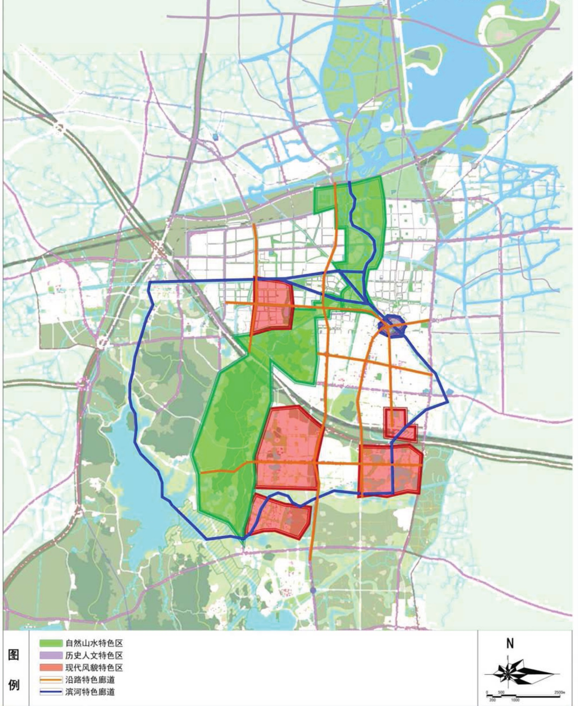

附录2 居住地块常住人口预测办法
1、统计居住用地规模W，其中商住（商住办）混合用地按50%计算居住用地
W=纯居住用地W1+商住（商住办）用地W2×50%
2、人均居住用地测算法：P1（人口）=W/人均居住用地
人均居住用地面积根据实际情况按25~35m²/人计算。
3、现状及已批居住地块
现状地块常住人口P0=户数×户均人数
户数按已批建筑方案总平面图上的户数计算
户均人数按上一年统计年鉴上户均人数计算（2016年全市户均人数为2.85）
4、规划居住地块
（1）统计居住用地规模W，其中商住混合用地按70%计算。
（2）人均用地测算法：P1（人口）=W/（25-35），人均居住用地根据区位不同略作调整
（3）容积率测算法：P2（人口）=W*1.5（平均容积率）/120（户均建筑面积）*2.85
5、最终人口P=[P0+（P1+P2）/2]*[1-20%（空置率）]
平均容积率参见后续密度分区图、空置率应根据片区区位不同略作调整。
原则上容积率1.5及以下按照平均每户150平方米计算；容积率1.5-3.5，按照平均每户110-130平方米计算；容积率2.5-3.5，按照平均每户110平方米计算；容积率3.5以上，按照平均每户100平方米计算。公租房人口据实计算。

附录3 建筑控制线和贴线率计算规则
1、贴线率的计算公式
贴线率(P)=街墙立面线长度(B)/建筑控制线长度(L)╳100%
2、街墙立面线长度的计算规则
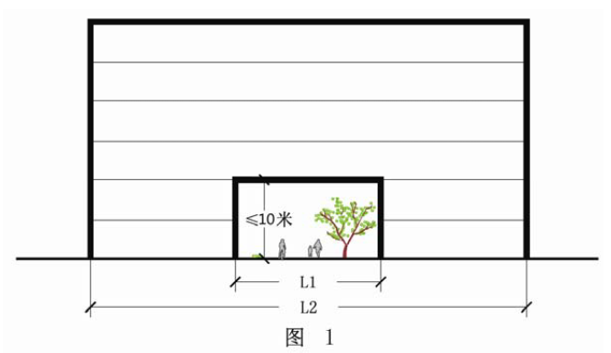
（1）当建筑为底层架空的形式，且架空高度小于等于10米时，架空部分的宽度L1可计入街墙立面线的有效长度，即该建筑的街墙立面线长度为L2，如图1所示。
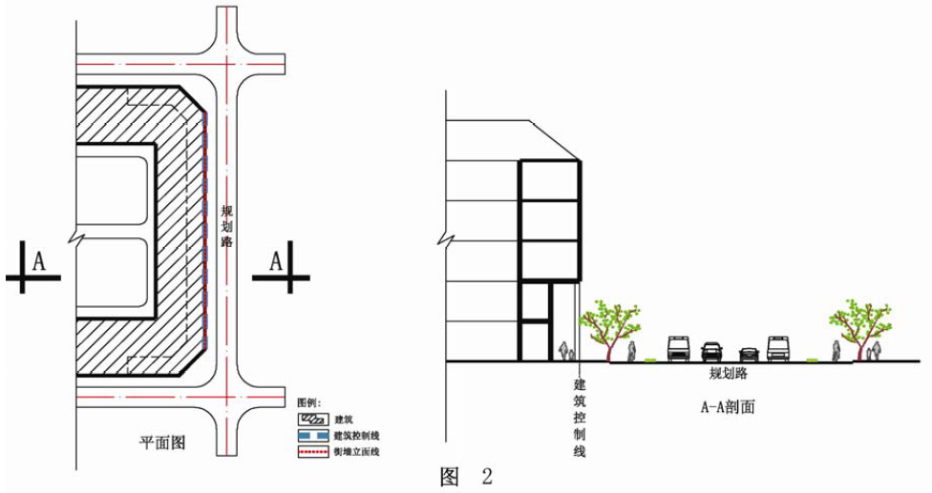
（2）当建筑为骑楼的形式时，骑楼建筑轮廓投影线可计入街墙立面线的有效长度，如图2所示。
（3）当建筑外墙面有凹进变化的形式时，若建筑外墙面凹进深度小于等于2米，可计入街墙立面线的有效长度，如图3所示。
（4）围墙不计入街墙立面线的有效长度。
3、建筑控制线和贴线率的表达
附加图则中建筑控制线与贴线率的表达方式，如图4所示：某基本控制单元平面，经二路和纬二路属于需要重点控制街道风貌的界面，D地块为不包括公共绿地(G1)和广场用地(S5)的其它用地性质的保留用地，按照本基本控制单元控制性详细规划的规定：
A 地块临C地块贴线率P1和P2；
A、B 两地块沿经二路贴线率P3；
B 地块沿纬二路贴线率P4；
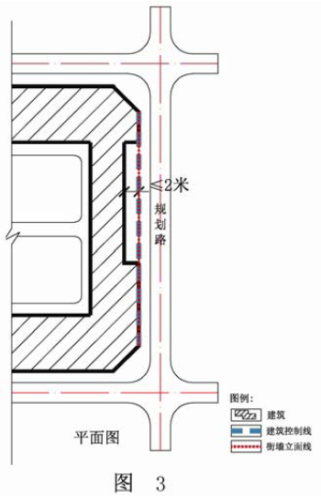
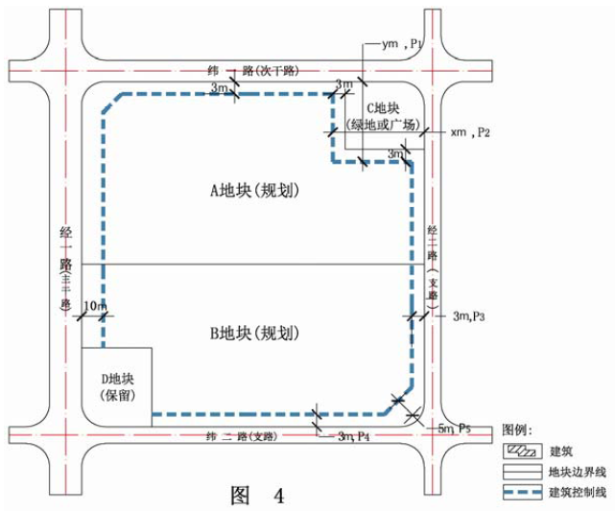
B 地块沿经二路与纬二路的转角处贴线率P5。
4、贴线率的计算规则
（1）当一段建筑控制线和贴线率涉及一幅或多幅地块时，各地块沿该段建筑控制线的建筑均应满足该段建筑控制线和贴线率的要求，如图5所示：
A 地块内建筑沿经二路的街墙立面线长度Ba3,应符合以下要求：Ba3/L21╳100% ≥P3。
A 地块内建筑临C 地块的街墙立面线长度Ba1 和Ba2,应符合以下要求：Ba1/L3╳100% ≥P2、Ba2/L4╳100%≥P1。
B 地块内建筑沿经二路的街墙立面线长度,即Bb1与Bb2 之和,应符合以下要求：(Bb1+Bb2)/L22╳100%≥P3。
B 地块内建筑沿纬二路的街墙立面线长度,即Bb3,应符合以下要求：Bb3/L1╳100%≥P4。
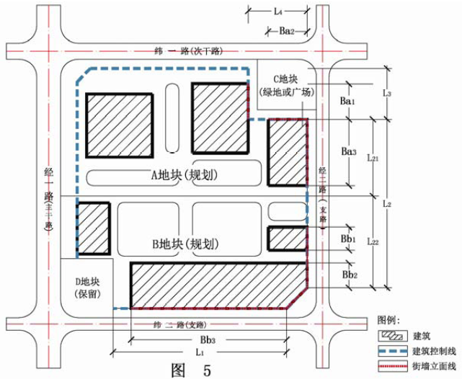

5、其它
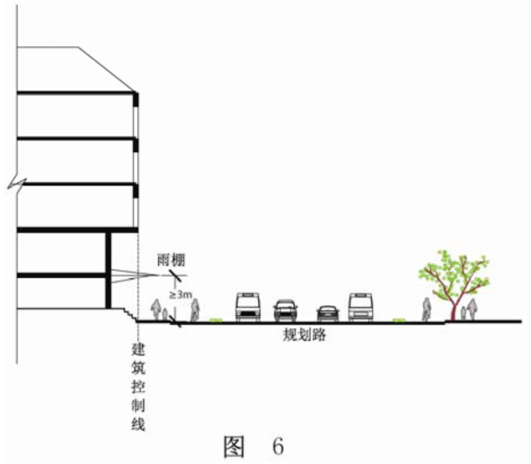
（1）计入贴线率的沿街建筑高度与道路红线宽度的比值应为1≤H:D≤2,沿街建筑进深宜大于12米。
（2）当建筑底层与室外地坪之间须设置台阶时，台阶不应逾越建筑控制线，如图6所示。
（3）当建筑设置雨棚时，雨棚与室外地坪间的净空应大于等于3米，如图6所示。

附录4 建（构）筑物倒塌影响宽度计算规则
对于按照国家现行标准《建筑抗震设计规范》B5011-2001设计的建筑可按不倒塌建筑考虑，在此之前的建筑倒塌影响宽度W可按下式计算。
W=K×H
式中： W-倒塌影响宽度（米）
K-宽度系数，按表1采取。
H-建筑高度（米）。对于按照国家现行标准《建筑抗震设计规范》B5011-2001设计的建筑可按不倒塌建筑考虑，在此之前的建筑倒塌影响宽度W可按下式计算。
W=K×H
式中： W-倒塌影响宽度（米）
K-宽度系数，按表1采取。
H-建筑高度（米）。
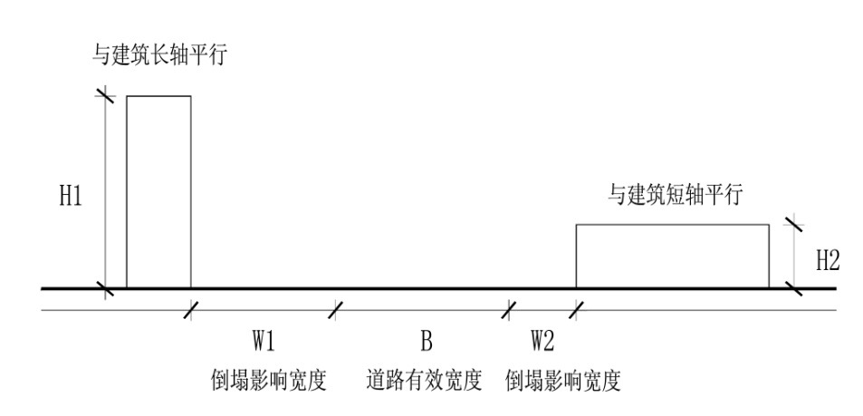
表1 建筑倒塌或破坏影响距离简化计算表
 |  | ﹤24米 | 24米～54米 | 54米～100米 | 100米～160米 | 160米～250米 | ≥250米
 |  | ﹤24米 | （含24米） | （含54米） | （含100米） | （含160米） | ≥250米
可能倒塌建筑 | 与建筑长轴平行 | 2/3 | 2/3～1/2 | 0.5 | 0.5～0.4 | 0.4～0.3 | 宜专门研究，且不低于75米
可能倒塌建筑 | 与建筑短轴平行 | 0.5 | 0.5～0.3 | 0.3～0.25 | 0.25～0.2 | 0.2～0.15 | 宜专门研究，且不低于38米
不倒塌建筑 | 按防止坠落物安全距离确定

附录5 用词说明
执行本技术规定条文时，对于要求严格程度的用词说明如下，以便执行中区别对待。
1、表示很严格，非这样做不可的用词：
正面词采用“必须”，反面词采用“严禁”；
2、表示严格，在正常情况均应这样做的用词：
正面词采用“应”，反面词采用“不应”或“不得”；
3、表示允许稍有选择，在条件许可时首先应这样做的用词：
正面词采用“宜”，反面词采用“不宜”；
4、表示有选择，在一定条件下可以这样做的用词，采用“可”。

附表

附表1 溧阳市城乡用地分类和代码
类别代号 |  |  |  |  | 类别名称 | 内容
大类 | 中类 | 小类 | 小小类 |  | 类别名称 | 内容
H |  |  |  |  | 建设用地 | 包括城乡居民点建设用地、区域交通设施用地、区域公用设施用地、特殊用地、采矿用地及其他建设用地等
H | H1 |  |  |  | 城乡居民点建设用地 | 城市、镇、乡、村庄建设用地
H | H1 | H11 |  |  | 城市建设用地 | 城市内的居住用地、公共管理与公共服务设施用地、商业服务业设施用地、工业用地、物流仓储用地、道路与交通设施用地、公用设施用地、绿地与广场用地
H | H1 | H12 |  |  | 镇建设用地 | 镇人民政府驻地的建设用地
H | H1 | H13 |  |  | 乡建设用地 | 乡人民政府驻地的建设用地
H | H1 | H14 |  |  | 村庄建设用地 | 农村居民点的建设用地
H | H2 |  |  |  | 区域交通设施用地 | 铁路、公路、港口、机场和管道运输等区域交通运输及其附属设施用地，不包括城市建设用地范围内的铁路客货运站、公路长途客货运站以及港口客运码头
H | H2 | H21 |  |  | 铁路用地 | 铁路编组站、线路等用地
H | H2 | H22 |  |  | 公路用地 | 高速公路、国道、省道、县道和乡道用地及附属设施用地
H | H2 | H22 | H22a |  | 高速公路用地 | 高速公路用地及附属设施用地
H | H2 | H22 | H22b |  | 其他公路用地 | 国道、省道、县道和乡道用地及附属设施用地
H | H2 | H23 |  |  | 港口用地 | 海港和河港的陆域部分用地，包括码头作业区、辅助生产区等用地
H | H2 | H24 |  |  | 机场用地 | 民用及军民合用的机场用地，包括飞行区、航站区等用地，不包括净空控制范围用地
H | H2 | H25 |  |  | 管道运输用地 | 运输煤炭、石油和天然气等地面管道运输用地，地下管道运输规定的地面控制范围内的用地应按其地面实际用途归类
H | H3 |  |  |  | 区域公用设施用地 | 为区域服务的公用设施用地，包括区域性能源设施、水工设施、通信设施、广播电视设施、殡葬设施、环卫设施、排水设施等用地
H | H4 |  |  |  | 特殊用地 | 特殊性质的用地
H | H4 | H41 |  |  | 军事用地 | 专门用于军事目的的设施用地，不包括部队家属生活区和军民共用设施等用地
H | H4 | H42 |  |  | 安保用地 | 监狱、拘留所、劳改场所和安全保卫设施等用地，不包括公安局用地
H | H5 |  |  |  | 采矿用地 | 采矿、采石、采沙、盐田、砖瓦窑等地面生产用地及尾矿堆放地
H | H9 |  |  |  | 其他建设用地 | 除以上之外的建设用地，包括边境口岸和风景名胜区、森林公园等的管理及服务设施等用地
E |  |  |  |  | 非建设用地 | 水域、农林用地及其他非建设用地等
E | E1 |  |  |  | 水域 | 河流、湖泊、水库、坑塘、沟渠、滩涂、冰川及永久积雪
E | E1 | E11 |  |  | 自然水域 | 河流、湖泊、滩涂、冰川及永久积雪
E | E1 | E12 |  |  | 水库 | 人工拦截汇集而成的总库容不小于10万m³的水库正常蓄水位岸线所围成的水面
E | E1 | E13 |  |  | 坑塘沟渠 | 蓄水量小于10万m³的坑塘水面和人工修建用于引、排、灌的渠道
E | E2 |  |  |  | 农林用地 | 耕地、园地、林地、牧草地、设施农用地、田坎、农村道路等用地
E | E9 |  |  |  | 其他非建设用地 | 空闲地、盐碱地、沼泽地、沙地、裸地、不用于畜牧业的草地等用地
E | Eg |  |  |  | 郊野绿地 | 对城市生态环境质量、居民休闲生活、城市景观和生物多样性保护有直接影响的绿地、包括郊野公园、自然保护区、湿地、城市绿化隔离带等

附表2 溧阳市城市建设用地分类和代码
类别代号 |  |  |  |  | 类别名称 | 内容
大类 | 中类 | 小类 | 小小类 |  | 类别名称 | 内容
R |  |  |  |  | 居住用地 | 住宅和相应服务设施的用地
R | R1 |  |  |  | 一类居住用地 | 设施齐全、环境良好,以低层住宅为主的用地（包含低层低密度住宅、独立式花园住宅、四合院等）
R | R1 | R11 |  |  | 住宅用地 | 住宅建筑用地及其附属道路、停车场、小游园等用地
R | R1 | R12 |  |  | 服务设施用地 | 居住小区及小区级以下的文化、体育、商业、卫生服务、养老助残、公用设施等用地，不包括中小学和幼托用地
R | R2 |  |  |  | 二类居住用地 | 设施较齐全、环境良好，以多、中、高层住宅为主的用地
R | R2 | R21 |  |  | 住宅用地 | 住宅建筑用地（含保障性住宅用地）及其附属道路、停车场、小游园等用地
R | R2 | R22 |  |  | 服务设施用地 | 居住小区及小区级以下的文化、体育、商业、卫生服务、养老助残、公用设施等用地，不包括中小学和幼托用地
R | R3 |  |  |  | 三类居住用地 | 设施较欠缺、环境较差，以需要加以改造的简陋住宅为主的用地，包括危房、棚户区、临时住宅等用地
R | R3 | R31 |  |  | 住宅用地 | 住宅建筑用地及其附属道路、停车场、小游园等用地
R | R3 | R32 |  |  | 服务设施用地 | 居住小区及小区级以下的文化、体育、商业、卫生服务、养老助残、公用设施等用地，不包括中小学和幼托用地
R | Ra |  |  |  | 其他居住用地 | 单独占地，具有特定用途的居住用地
R | Ra | Raa |  |  | 学生公寓用地 | 位于校园外且单独占地的学生公寓用地
R | Ra | Rab |  |  | 老年公寓用地 | 专供老年人集中居住，具备相关配套设施的居住用地
R | Ra | Rac |  |  | 职工公寓用地 | 位于厂区外且单独占地的职工公寓用地
R | Ra | Rax |  |  | 幼托用地 | 单独占地的幼儿园、托儿所用地
A |  |  |  |  | 公共管理与公共服务设施用地 | 行政、文化、教育、体育、卫生等机构和设施的用地，不包括居住用地中的服务设施用地
A | A1 |  |  |  | 行政办公用地 | 党政机关、社会团体、事业单位等办公机构及其相关设施用地
A | A2 |  |  |  | 文化设施用地 | 图书、展览等公共文化活动设施用地
A | A2 | A21 |  |  | 图书展览用地 | 公共图书馆、博物馆、档案馆、科技馆、纪念馆、美术馆和展览馆、会展中心等设施用地
A | A2 | A22 |  |  | 文化活动用地 | 综合文化活动中心、文化馆、青少年宫、儿童活动中心、老年活动中心等设施用地
A | A3 |  |  |  | 教育科研用地 | 高等院校、中等专业学校、中学、小学、科研事业单位及其附属设施用地，包括为学校配建的独立地段的学生生活用地
A | A3 | A31 |  |  | 高等院校用地 | 大学、学院、专科学校、研究生院、电视大学、党校、干部学校及其附属设施用地，包括军事院校用地
A | A3 | A32 |  |  | 中等专业学校用地 | 中等专业学校、技工学校、职业学校等用地，不包括附属于普通中学内的职业高中用地
A | A3 | A33 |  |  | 中小学用地 | 中学、小学用地
A | A3 | A33 | A33a |  | 小学用地 | 小学用地
A | A3 | A33 | A33b |  | 初中用地 | 初级中学用地
A | A3 | A33 | A33c |  | 高中用地 | 普通高中用地
A | A3 | A33 | A33d |  | 九年一贯制学校用地 | 涵盖初中和小学的九年一贯制学校用地
A | A3 | A34 |  |  | 特殊教育用地 | 聋、哑、盲人学校及工读学校等用地
A | A3 | A35 |  |  | 科研用地 | 科研事业单位用地
A | A4 |  |  |  | 体育用地 | 体育场馆和体育训练基地等用地，不包括学校等机构专用的体育设施用地
A | A4 | A41 |  |  | 体育场馆用地 | 室内外体育运动用地，包括体育场馆、游泳场馆、各类球场及其附属的业余体校等用地
A | A4 | A42 |  |  | 体育训练用地 | 为体育运动专设的训练基地用地
A | A5 |  |  |  | 医疗卫生用地 | 医疗、保健、卫生、防疫、康复和急救设施等用地
A | A5 | A51 |  |  | 医院用地 | 综合医院、专科医院等用地
A | A5 | A51 | A51a |  | 综合医院 | 有一定规模的综合性医院的用地
A | A5 | A51 | A51b |  | 专科医院 | 各类专科医院的用地，如妇幼保健院、儿童医院和肿瘤医院等
A | A5 | A52 |  |  | 卫生防疫用地 | 卫生防疫站、专科防治所、检验中心和动物检疫站等用地
A | A5 | A53 |  |  | 特殊医疗用地 | 对环境有特殊要求的传染病、精神病等专科医院用地
A | A5 | A54 |  |  | 康复护理用地 | 康复医院、护理院及具有康复、护理、体检功能的休养所和疗养院等用地，不包括企事业单位下属的职工疗养院
A | A5 | A59 |  |  | 其他医疗卫生 | 急救中心、血库等用地
A |  |  |  |  | 社会福利用地 | 为社会提供福利和慈善服务的设施及其附属设施用地，包括福利院、养老院、孤儿院等用地
A | A6 | A61 |  |  | 机构养老设施用地 | 为老年人提供居住、护理、康复、保健、医疗等服务功能的设施用地，包括养老院、敬老院、护养院等
A | A6 | A62 |  |  | 儿童福利设施用地 | 为孤残儿童提供居住、护养等慈善服务的设施用地，包括儿童福利院、孤儿院等
A | A6 | A63 |  |  | 残疾人福利设施用地 | 为残疾人提供居住、康复、护理等慈善服务的设施用地，包括残疾人福利院、残疾人康复中心等
A | A7 |  |  |  | 文物古迹用地 | 具有保护价值的古遗址、古墓葬、古建筑、石窟寺、近代代表性建筑、革命纪念建筑等用地。不包括已作其他用途的文物古迹用地
A | A8 |  |  |  | 外事用地 | 外国驻华使馆、领事馆、国际机构及其生活设施等用地
A | A9 |  |  |  | 宗教用地 | 宗教活动场所用地
A | Aa |  |  |  | 居住区级综合公共服务设施用地 | 集中设置、为居住区居民提供配套服务、包含多种基本公共服务功能的混合用地
B |  |  |  |  | 商业服务业设施用地 | 商业、商务、娱乐康体等设施用地，不包括居住用地中的服务设施用地
B | B1 |  |  |  | 商业用地 | 商业及餐饮、旅馆等服务业用地
B | B1 | B11 |  |  | 零售商业用地 | 以零售功能为主的商铺、商场、超市、市场等用地
B | B1 | B12 |  |  | 批发市场用地 | 以批发功能为主的市场用地
B | B1 | B13 |  |  | 餐饮用地 | 饭店、餐厅、酒吧等用地
B | B1 | B14 |  |  | 旅馆用地 | 宾馆、旅馆、招待所、服务型公寓、度假村等用地
B | B2 |  |  |  | 商务用地 | 金融保险、艺术传媒、技术服务等综合性办公用地
B | B2 | B21 |  |  | 金融保险用地 | 银行、证券期货交易所、保险公司等用地
B | B2 | B22 |  |  | 艺术传媒用地 | 文艺团体、影视制作、广告传媒等用地
B | B2 | B29 |  |  | 其他商务用地 | 贸易、设计、咨询等技术服务办公用地
B | B3 |  |  |  | 娱乐康体用地 | 娱乐、康体等设施用地
B | B3 | B31 |  |  | 娱乐用地 | 剧院、音乐厅、电影院、歌舞厅、网吧以及绿地率小于65%的大型游乐等设施用地
B | B3 | B32 |  |  | 康体用地 | 赛马场、高尔夫、溜冰场、跳伞场、摩托车场、射击场，以及通用航空、水上运动的陆域部分等用地
B | B4 |  |  |  | 公用设施营业网点用地 | 零售加油、加气、电信、邮政等公用设施营业网点用地
B | B4 | B41 |  |  | 加油加气站用地 | 零售加油、加气、充电站等用地
B | B4 | B49 |  |  | 其他公用设施营业网点用地 | 独立地段的电信、邮政、供水、燃气、供电、供热等其他公用设施营业网点用地
B | B9 |  |  |  | 其他服务设施用地 | 业余学校、民营培训机构、私人诊所、殡葬、宠物医院、汽车维修站等其他服务设施用地
M |  |  |  |  | 工业用地 | 工矿企业的生产车间、库房及其附属设施用地，包括专用铁路、码头和附属道路、停车场等用地，不包括露天矿用地
M | M1 |  |  |  | 一类工业用地 | 对居住和公共环境基本无干扰、污染和安全隐患的工业用地
M | M2 |  |  |  | 二类工业用地 | 对居住和公共环境有一定干扰、污染和安全隐患的工业用地
M | M3 |  |  |  | 三类工业用地 | 对居住和公共环境有严重干扰、污染和安全隐患的工业用地
M | Ma |  |  |  | 生产研发用地 | 独立布局，为工业生产提供研究、开发、试验、孵化等服务的用地
W |  |  |  |  | 物流仓储用地 | 物资储备、中转、配送等用地，包括附属道路、停车场以及货运公司车队的站场等用地
W | W1 |  |  |  | 一类物流仓储用地 | 对居住和公共环境基本无干扰、污染和安全隐患的物流仓储用地（包括交通集散量较小、对环境基本无干扰的一般货物（末端）物流配送中心）
W | W2 |  |  |  | 二类物流仓储用地 | 对居住和公共环境有一定干扰、污染和安全隐患的物流仓储用地（包括具有一定规模、对交通集散运输有较大需求的综合物流区，以及对城市安全和卫生有一定影响的露天堆场、农副产品物流仓储等）
W | W3 |  |  |  | 三类物流仓储用地 | 易燃、易爆和剧毒等危险品的专用物流仓储用地
S |  |  |  |  | 道路与交通设施用地 | 城市道路、交通设施等用地，不包括居住用地、工业用地等内部的道路、停车场等用地
S | S1 |  |  |  | 城市道路用地 | 快速路、主干路、次干路和支路等用地，包括其交叉路口用地（不包括支路以下的道路，旧城区小街小巷、胡同等分别列入相关的用地内）
S | S2 |  |  |  | 城市轨道交通用地 | 独立地段的城市轨道交通地面以上部分且不与其他用地重合的城市轨道交通线路、站点用地及附属设施用地
S | S3 |  |  |  | 交通枢纽用地 | 铁路客货运站、公路长途客运站、港口客运码头、公交枢纽及其附属设施用地（包括枢纽内部用地集散的广场等附属用地）
S | S3 | S31 |  |  | 铁路客货运站用地 | 铁路客货运站及其附属设施用地（包括内部用于集散的广场等附属用地）
S | S3 | S32 |  |  | 公路长途客运站用地 | 公路长途客运站及其附属设施用地（包括内部用于集散的广场等附属用地）
S | S3 | S33 |  |  | 港口客运码头用地 | 港口客运码头及其附属设施用地（包括内部用于集散的广场等附属用地）
S | S4 |  |  |  | 交通场站用地 | 交通服务设施用地，不包括交通指挥中心、交通队用地
S | S4 | S41 |  |  | 公共交通场站用地 | 城市轨道交通车辆基地及其附属设施，公共汽（电）车首末站、停车场（库）、保养场，出租汽车场站设施等用地，以及轮渡、缆车、索道等的地面部分及其附属设施用地
S | S4 | S42 |  |  | 社会停车场用地 | 独立地段的公共停车场和停车库用地，不包括其他各类用地配建的停车场、停车库用地，以及地下社会停车场
S | S9 |  |  |  | 其他交通设施用地 | 除以上之外的交通设施用地，包括教练场等用地
U |  |  |  |  | 公用设施用地 | 供应、环境、安全等设施用地
U | U1 |  |  |  | 供应设施用地 | 供水、供电、供燃气和供热等设施用地
U | U1 | U11 |  |  | 供水用地 | 城市取水设施、自来水厂、再生水厂、加压泵站、高位水池等设施用地
U | U1 | U12 |  |  | 供电用地 | 变电站、开闭所、变配电所等设施用地，不包括电厂用地。高压走廊下规定的控制范围内的用地应按其地面实际用途归类
U | U1 | U13 |  |  | 供燃气用地 | 分输站、门站、储气站、加气母站、液化石油气储配站、灌瓶站和地面输气管廊等设施用地，不包括制气厂用地
U | U1 | U14 |  |  | 供热用地 | 集中供热锅炉房、热力站、换热站和地面输热管廊等设施用地
U | U1 | U15 |  |  | 通信用地 | 邮政中心局、邮政支局、邮件处理中心、电信局、移动基站、微波站等设施用地
U | U1 | U15 | U15a |  | 邮政设施用地 | 邮政中心局、邮政支局、邮件处理中心等设施用地
U | U1 | U15 | U15b |  | 电信设施用地 | 各类大型电信设施及其附属设施的用地
U | U1 | U16 |  |  | 广播电视用地 | 广播电视的发射、传输和监测设施用地，包括无线电收信区、发信区以及广播电视发射台、转播台、差转台、监测站等设施用地
U | U2 |  |  |  | 环境设施用地 | 雨水、污水、固体废物处理等环境保护设施及其附属设施用地
U | U2 | U21 |  |  | 排水用地 | 雨水泵站、污水泵站、污水处理、污泥处理厂等设施及其附属的构筑物用地，不包括排水河渠用地
U | U2 | U22 |  |  | 环卫用地 | 生活垃圾、医疗垃圾、危险废物处理（置），以及垃圾转运、公厕、车辆清洗、环卫车辆停放修理等设施用地
U | U3 |  |  |  | 安全设施用地 | 消防、防洪等保卫城市安全的公用设施及其附属设施用地
U | U3 | U31 |  |  | 消防用地 | 消防站、消防通信及指挥训练中心等设施用地
U | U3 | U32 |  |  | 防洪用地 | 防洪堤、防洪枢纽、排洪沟渠等防洪设施用地
U | U9 |  |  |  | 其他公用设施用地 | 除以上之外的公用设施用地，包括施工、养护、维修等设施用地
G |  |  |  |  | 绿地与广场用地 | 公园绿地、防护绿地、广场等公共开放空间用地
G | G1 |  |  |  | 公园绿地 | 向公众开放，以游憩为主要功能，兼具生态、美化、防灾等作用的绿地用地（包括综合公园、社区公园、专类公园、带状公园、街旁绿地等）
G | G1 | G1a |  |  | 综合公园 | 有相应设施、适合于公众开展户外活动、规模较大的集中绿地
G | G1 | G1b |  |  | 专类公园 | 具有特定内容或形式、并有相应设施的绿地
G | G1 | G1c |  |  | 游园 | 相对独立、有一定游憩设施、规模较小的绿地
G |  | G1d |  |  | 社区公园 | 为一定居住用地范围内的居民服务，具有一定活动内容和设施的集中绿地（不包括居住组团绿地）
G | G2 |  |  |  | 防护绿地 | 具有卫生、隔离和安全防护功能的绿地用地
G | G3 |  |  |  | 广场用地 | 以游憩、纪念、集会和避险等功能为主的城市公共活动场地用地

附表3 新旧地性质对比表
城市用地分类与规划建设用地标准（GB50137-90） |  |  |  | 城市用地分类与规划建设用地标准（GB50137-2011）
类别代码 |  |  | 类别名称 | 类别代码 |  |  | 类别名称
大类 | 中类 | 小类 | 类别名称 | 大类 | 中类 | 小类
R |  |  | 居住用地 | R |  |  | 居住用地
R | R1 |  | 一类居住用地 |  | R1 |  | 一类居住用地
R | R1 | R11 | 住宅用地 |  | R1 | R11 | 住宅用地
R | R1 | R12 | 公共服务设施用地 |  | R1 | R12 | 服务设施用地
R | R1 | R13 | 道路用地 |  | R1 | R11 | 住宅用地
R | R1 | R14 | 绿地 |  | R1 | R11 | 住宅用地
R | R2 |  | 二类居住用地 |  | R2 |  | 二类居住用地
R | R2 | R21 | 住宅用地 |  | R2 | R21 | 住宅用地
R | R2 | R22 | 公共服务设施用地 |  | R2 | R22 | 服务设施用地
R | R2 | R23 | 道路用地 |  | R2 | R21 | 住宅用地
R | R2 | R24 | 绿地 |  | R2 | R21 | 住宅用地
R | R3 |  | 三类居住用地 |  | R3 |  | 三类居住用地
R | R3 | R31 | 住宅用地 |  | R3 | R31 | 住宅用地
R | R3 | R32 | 公共服务设施用地 |  | R3 | R32 | 服务设施用地
R | R3 | R33 | 道路用地 |  | R3 | R31 | 住宅用地
R | R3 | R34 | 绿地 |  | R3 | R31 | 住宅用地
R | R4 |  | 四类居住用地 |  | R3 |  | 三类居住用地
R | R4 | R41 | 住宅用地 |  | R3 | R31 | 住宅用地
R | R4 | R42 | 公共服务设施用地 |  | R3 | R32 | 服务设施用地
R | R4 | R43 | 道路用地 |  | R3 | R31 | 住宅用地
R | R4 | R44 | 绿地 |  | R3 | R31 | 住宅用地
C |  |  | 公共设施用地 | A |  |  | 公共管理与公共服务用地
 |  |  |  | B |  |  | 商业服务业设施用地
C | C1 |  | 行政办公用地 |  | A1 |  | 行政办公用地
C | C1 | C11 | 市属办公用地 |  | A1 |  | 行政办公用地
C | C1 | C12 | 非市属办公用地 |  | A1 |  | 行政办公用地
C | C2 |  | 商业金融业用地 |  | B1 |  | 商业用地
 |  |  |  |  | B2 |  | 商务用地
 |  |  |  |  | B9 |  | 其他服务设施用地
C | C2 | C21 | 商业用地 |  |  | B11 | 零售商业用地
C | C2 | C22 | 金融保险业用地 |  |  | B21 | 金融保险用地
C | C2 | C23 | 贸易咨询用地 |  |  | B29 | 其他商务设施用地
C | C2 | C24 | 服务业用地 |  |  | B11 | 零售商业用地
 |  |  |  |  |  | B13 | 餐饮用地
 |  |  |  |  | B9 |  | 其他服务设施用地
C | C2 | C25 | 旅馆业用地 |  |  | B11 | 零售商业用地
C | C2 | C26 | 市场用地 |  |  | B11 | 零售商业用地
 |  |  |  |  |  | B12 | 批发市场用地
C | C3 |  | 文化娱乐用地 |  | A1 |  | 行政办公用地
 |  |  |  |  | A2 |  | 文化设施用地
 |  |  |  |  | B2 |  | 商务设施用地
 |  |  |  |  | B3 |  | 娱乐康体用地
C | C3 | C31 | 新闻出版用地 |  | A1 |  | 行政办公用地
 |  |  |  |  |  | B22 | 艺术传媒用地
C | C3 | C32 | 文化艺术团体用地 |  |  | B22 | 艺术传媒用地
C | C3 | C33 | 广播电视用地 |  | A1 |  | 行政办公用地
 |  |  |  |  |  | B22 | 艺术传媒用地
 |  |  |  |  |  | U16 | 广播电视用地
C | C3 | C34 | 图书展览用地 |  |  | A21 | 图书展览用地
C | C3 | C35 | 影剧院用地 |  |  | B31 | 娱乐用地
C | C3 | C36 | 游乐用地 |  |  | A22 | 文化活动用地
 |  |  |  |  |  | B31 | 娱乐用地
C | C4 |  | 体育用地 |  | A4 |  | 体育用地
 |  |  |  |  | B3 |  | 娱乐康体用地
C | C4 | C41 | 体育场馆用地 |  |  | A41 | 体育场馆用地
 |  |  |  |  |  | B32 | 康体用地
C | C4 | C42 | 体育训练用地 |  |  | A42 | 体育训练用地
C | C5 |  | 医疗卫生用地 |  | A5 |  | 医疗卫生用地
C | C5 | C51 | 医院用地 |  |  | A51 | 医院用地
C | C5 | C52 | 卫生防疫用地 |  |  | A52 | 卫生防疫用地
 |  |  |  |  |  | A59 | 其他医疗卫生用地
C | C5 | C53 | 休疗养用地 |  |  | B14 | 旅馆用地
C | C6 |  | 教育科研设计用地 |  | A3 |  | 教育科研用地
 |  |  |  |  | B2 |  | 商务设施用地
 |  |  |  |  | B9 |  | 其他服务设施用地
C | C6 | C61 | 高等学校用地 |  |  | A31 | 高等院校用地
C | C6 | C62 | 中等专业学校用地 |  |  | A32 | 中等专业学校用地
C | C6 | C63 | 成人与业余学校用地 |  |  | A31 | 高等院校用地
 |  |  |  |  | B9 |  | 其他服务设施用地
C | C6 | C64 | 特殊学校用地 |  |  | A34 | 特殊教育用地
C | C6 | C65 | 科研设计用地 |  |  | A35 | 科研用地
 |  |  |  |  |  | B29 | 其他商务设施用地
C | C7 |  | 文物古迹用地 |  | A7 |  | 文物古迹用地
C | C9 |  | 其它公共设施用地 |  | A6 |  | 社会福利设施用地
 |  |  |  |  | A9 |  | 宗教设施用地
M |  |  | 工业用地 | M |  |  | 工业用地
M | M1 |  | 一类工业用地 |  | M1 |  | 一类工业用地
M | M2 |  | 二类工业用地 |  | M2 |  | 二类工业用地
M | M3 |  | 三类工业用地 |  | M3 |  | 三类工业用地
W |  |  | 仓储用地 | W |  |  | 物流仓储用地
W | W1 |  | 普通仓库用地 |  | W1 |  | 一类物流仓储用地
 |  |  |  |  | W2 |  | 二类物流仓储用地
W | W2 |  | 危险品仓库用地 |  | W3 |  | 三类物流仓储用地
W | W3 |  | 堆场用地 |  | W2 |  | 二类物流仓储用地
T |  |  | 对外交通用地 |  | H2 |  | 区域交通设施用地
 |  |  |  |  | S3 |  | 综合交通枢纽用地
T | T1 |  | 铁路用地 |  |  | H21 | 铁路用地
 |  |  |  |  | S3 |  | 综合交通枢纽用地
T | T2 |  | 公路用地 |  |  | H22 | 公路用地
T | T2 | T21 | 高速公路用地
T | T2 | T22 | 一、二、三级公路用地
T | T2 | T23 | 长途客运站用地 |  | S3 |  | 综合交通枢纽用地
T | T3 |  | 管道运输用地 |  |  | H25 | 管道运输用地
T | T4 |  | 港口用地 |  |  | H23 | 港口用地
 |  |  |  |  | S3 |  | 综合交通枢纽用地
T | T4 | T41 | 海港用地 |  |  | H23 | 港口用地
 |  |  |  |  | S3 |  | 综合交通枢纽用地
T | T4 | T42 | 河港用地 |  |  | H23 | 港口用地
 |  |  |  |  | S3 |  | 综合交通枢纽用地
T | T5 |  | 机场用地 |  |  | H24 | 机场用地
S |  |  | 道路广场用地 | S |  |  | 道路与交通设施用地
 |  |  |  | G |  |  | 绿地与广场用地
S | S1 |  | 道路用地 |  | S1 |  | 城市道路用地
S | S1 | S11 | 主干路用地 |  | S1 |  | 城市道路用地
S | S1 | S12 | 次干路用地 |  | S1 |  | 城市道路用地
S | S1 | S13 | 支路用地 |  | S1 |  | 城市道路用地
S | S1 | S14 | 其它道路用地 |  | S1 |  | 城市道路用地
S | S2 |  | 广场用地 |  | G3 |  | 广场用地
S | S2 | S21 | 交通广场用地 |  | G3 |  | 广场用地
S | S2 | S22 | 游憩集会广场用地 |  | G3 |  | 广场用地
S | S3 |  | 社会停车场库用地 |  |  | S42 | 社会停车场用地
S | S3 | S31 | 机动车停车场库用地 |  |  | S42 | 社会停车场用地
S | S3 | S32 | 非机动车停车场库用地 |  |  | S42 | 社会停车场用地
U |  |  | 市政公用设施用地 | U |  |  | 公用设施用地
 |  |  |  | S |  |  | 道路与交通设施用地
 |  |  |  | B |  |  | 商业服务业设施用地
 |  |  |  | W |  |  | 物流仓储用地
 |  |  |  |  | H3 |  | 区域公用设施用地
U | U1 |  | 供应设施用地 |  | H3 |  | 区域公用设施用地
 |  |  |  |  | U1 |  | 供应设施用地
U | U1 | U11 | 供水用地 |  | H3 |  | 区域公用设施用地
 |  |  |  |  |  | U11 | 供水用地
U | U1 | U12 | 供电用地 |  | H3 |  | 区域公用设施用地
 |  |  |  |  |  | U12 | 供电用地
U | U1 | U13 | 供燃气用地 |  | H3 |  | 区域公用设施用地
 |  |  |  |  |  | U13 | 供燃气用地
U | U1 | U14 | 供热用地 |  | H3 |  | 区域公用设施用地
 |  |  |  |  |  | U14 | 供热用地
U | U2 |  | 交通设施用地 | S |  |  | 道路与交通设施用地
 |  |  |  | B |  |  | 商业服务业设施用地
 |  |  |  | W |  |  | 物流仓储用地
U | U2 | U21 | 公共交通用地 |  |  | S41 | 公共交通场站用地
U | U2 | U22 | 货运交通用地 | W |  |  | 物流仓储用地
U | U2 | U29 | 其它交通设施用地 |  | S2 |  | 轨道交通线路用地
 |  |  |  |  | S9 |  | 其他交通设施用地
 |  |  |  |  |  | B41 | 加油加气站用地
U | U3 |  | 邮电设施用地 |  | H3 |  | 区域公用设施用地
 |  |  |  |  |  | U15 | 通信用地
U | U4 |  | 环境卫生设施用地 |  | H3 |  | 区域公用设施用地
 |  |  |  |  | U2 |  | 环境设施用地
U | U4 | U41 | 雨水、污水处理用地 |  | H3 |  | 区域公用设施用地
 |  |  |  |  |  | U21 | 排水设施用地
U | U4 | U42 | 粪便、垃圾处理用地 |  | H3 |  | 区域公用设施用地
 |  |  |  |  |  | U22 | 环卫设施用地
U | U5 |  | 施工与维修设施用地 |  | U9 |  | 其他公用设施用地
U | U6 |  | 殡葬设施用地 |  | H3 |  | 区域公用设施用地
 |  |  |  |  | B9 |  | 其他服务设施用地
U | U9 |  | 其它市政公用设施用地 |  | H3 |  | 区域公用设施用地
 |  |  |  |  | U9 |  | 其他公用设施用地
G |  |  | 绿地 | G |  |  | 绿地与广场用地
G | G1 |  | 公共绿地 |  | G1 |  | 公园绿地
G | G1 | G11 | 公园 |  | G1 |  | 公园绿地
G | G1 | G12 | 街头绿地 |  | G1 |  | 公园绿地
G | G2 |  | 生产防护绿地 |  | E2 |  | 农林用地
 |  |  |  |  | G2 |  | 防护绿地
G | G2 | G21 | 园林生产绿地 |  | E2 |  | 农林用地
G | G2 | G22 | 防护绿地 |  | G2 |  | 防护绿地
D |  |  | 特殊用地 |  | H4 |  | 特殊用地
 |  |  |  |  | A8 |  | 外事用地
D | D1 |  | 军事用地 |  |  | H41 | 军事用地
D | D2 |  | 外事用地 |  | A8 |  | 外事用地
D | D3 |  | 保安用地 |  |  | H42 | 安保用地
E |  |  | 水域和其它用地 | E |  |  | 非建设用地
 |  |  |  |  | H1 |  | 城乡居民点建设用地
E | E1 |  | 水域 |  | E1 |  | 水域
 |  |  |  |  |  | E11 | 自然水域
 |  |  |  |  |  | E12 | 水库
 |  |  |  |  |  | E13 | 坑塘沟渠
E | E2 |  | 耕地 |  | E2 |  | 农林用地
E | E2 | E22 | 菜地
E | E2 | E23 | 灌溉水田
E | E2 | E29 | 其它耕地
E | E3 |  | 园地
E | E4 |  | 林地
E | E5 |  | 牧草地
E | E6 |  | 村镇建设用地 |  | H1 |  | 城乡居民点建设用地
 |  |  |  |  | H2 |  | 区域交通设施用地
 |  |  |  |  | H9 |  | 其他建设用地
E | E6 | E61 | 村镇居住用地 |  |  | H12 | 镇建设用地
 |  |  |  |  |  | H13 | 乡建设用地
 |  |  |  |  |  | H14 | 村庄建设用地
E | E6 | E62 | 村镇企业用地 |  |  | H12 | 镇建设用地
 |  |  |  |  |  | H13 | 乡建设用地
 |  |  |  |  |  | H14 | 村庄建设用地
E | E6 | E63 | 村镇公路用地 |  |  | H22 | 公路用地
E | E6 | E69 | 村镇其它用地 |  | H9 |  | 其他建设用地
E | E7 |  | 弃置地 |  | H9 |  | 其他建设用地
E | E8 |  | 露天矿用地 |  | H5 |  | 采矿用地

附表4 溧阳市用地兼容表

规划用地类别  兼容用地类别 |  |  | R |  | B |  |  |  | M |  |  |  | W |  | A |  |  |  |  |  | S
 |  |  | R1 | R2 | B1 | B2 | B3 | B9 | M1 | M2 | M3 | Ma | W1 | W2 | A1 | A31 | A32 | A33 | A34 | A35 | S2 | S4
R | R2 |  |  |  |  |  |  |  |  | × | × |  |  | × | × | × | × | × | × | × | × | ×
R | Ra | Raa |  | √ |  |  |  |  |  | × | × |  |  | × | × |  |  |  | × | × | × | ×
R | Ra | Rab |  | √ |  |  |  |  |  | × | × |  |  | × | × | × | × | × | × | × | × | ×
R | Ra | Rax |  | √ |  |  |  |  |  | × | × |  |  | × | × |  |  |  |  |  | × | ×
A | A1 |  |  |  |  |  |  |  |  | × | ×
A | A2 |  |  |  | √ | √ |  | √ |  | × | × |  |  | × |  |  |  |  |  |  | × | ×
A | A3 | A31 |  |  | √ | √ |  | √ |  | × | × |  |  | × |  |  |  |  |  |  | × | ×
A | A3 | A32 |  |  | √ | √ |  | √ |  | × | × |  |  | × |  |  |  |  |  |  | × | ×
A | A3 | A33 |  |  | √ | √ |  | √ |  | × | × |  |  | × |  |  |  |  |  |  | × | ×
A | A3 | A34 |  |  | √ | √ |  | √ |  | × | × |  |  | × |  |  |  |  |  |  | × | ×
A | A3 | A35 |  |  | √ | √ |  | √ |  | × | × |  |  | × |  |  |  |  |  |  | × | ×
A | A4 |  |  |  | √ | √ |  | √ |  | × | × |  |  | × |  |  |  |  |  |  | × | ×
A | A5 |  |  |  |  |  |  |  |  | × | × |  |  | × | × |  |  |  |  |  | × | ×
A | A6 |  | √ | √ |  |  |  |  |  | × | × |  |  | × |  |  |  |  |  |  | × | ×
B | B1 | B11 |  |  |  |  |  | √ |  | × | × |  |  | × |  |  |  | ×
B | B1 | B12 |  |  |  |  |  | √ |  | × | × |  |  | × | × | × | × | × | × | × | × | ×
B | B1 | B13 |  |  |  |  |  | √ |  | × | × |  |  | × |  |  |  | ×
B | B1 | B14 |  |  |  |  |  | √ |  | × | × |  |  | × |  |  |  | ×
B | B2 |  |  |  | √ |  |  | √ |  | × | × |  |  | × | √
B | B3 |  |  |  |  |  |  | √ | × | × | × |  |  | × | × | × | × | × | × | ×
B | B4 |  |  |  |  |  |  |  | √ |  |  |  |  |  |  |  |  | ×
B | B9 |  |  |  |  |  |  |  |  |  | × |  |  | × | ×
M | M1 |  | × |  | × |  | × |  |  |  |  |  |  |  | × | × | × | × | × | × | × | ×
M | M2 |  | × | × | × | × | × | × | × |  |  | × |  |  | × | × | × | × | × | × | × | ×
M | M3 |  | × | × | × | × | × | × | × | × |  | × | × |  | × | × | × | × | × | × | × | ×
M | Ma |  |  |  | × |  | × |  | √ |  |  |  |  |  |  |  |  |  |  |  | × | ×
W | W1 |  | × |  | × | × | × |  |  |  |  | × |  |  | × | × | × | × | × | × | × | ×
W | W2 |  | × | × | × | × | × | × | × |  |  | × | × |  | × | × | × | × | × | × | × | ×
S | S1 |  | √ | √ | √ | √ | √ | √ | √ | √ | √ |  | √ | √
S | S2 |  | √ | √ | √ | √ | √ | √ | √ | √ | √ | √ | √ | √
S | S3
S | S4
S | S9
U | U1
U | U2
U | U3
U | U9
G | G1 |  | √ | √ | √ | √ | √ | √ |  |  |  | √ | √
G | G2 |  | √ | √ |  |  |  |  | √ | √ | √ | √ | √ | √
G | G3 |  | √ | √ | √ | √ | √ | √ |  |  |  | √ | √
注：1、兼容类别：√表示完全兼容，指在地块原规划用地性质上，混合其他一种或几种性质用地的用地规模可达100%；空格表示部分兼容，指在地块原规划用地性质上，仍以原用地性质为主要性质，适度混合其他单种性质用地；×表示禁止兼容，指在地块原规划用地性质上不允许混合或转变为其他用地性质。
2、兼容要求：
（1）工业用地、仓储用地兼容绿地与广场用地占比不得超过20%；
（2）中小学用地（A33）兼容除Rax之外的居住用地须满足中小学最小配建规模；
（3）兼容绿地与广场用地兼容其它性质用地采用用地规模占用比例衡量，宜安排绿地与广场的地下空间开发利用，保证地面规划绿地与广场用地规模不减少；若公园绿地（G1)兼容其它用地性质，须在公园绿地规模满足总规图斑及强制性要求、”551220”覆盖要求及人均公园绿地指标的基础上执行。

